ODJEĆA U JESEN
ODIJEVANJE U SKLADU S VREMENSKIM PRILIKAMA
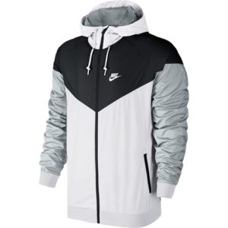
JAKNA
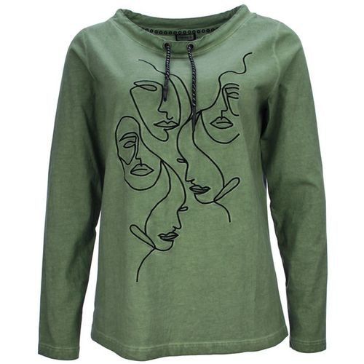
MAJICA S DUGIM RUKAVIMA
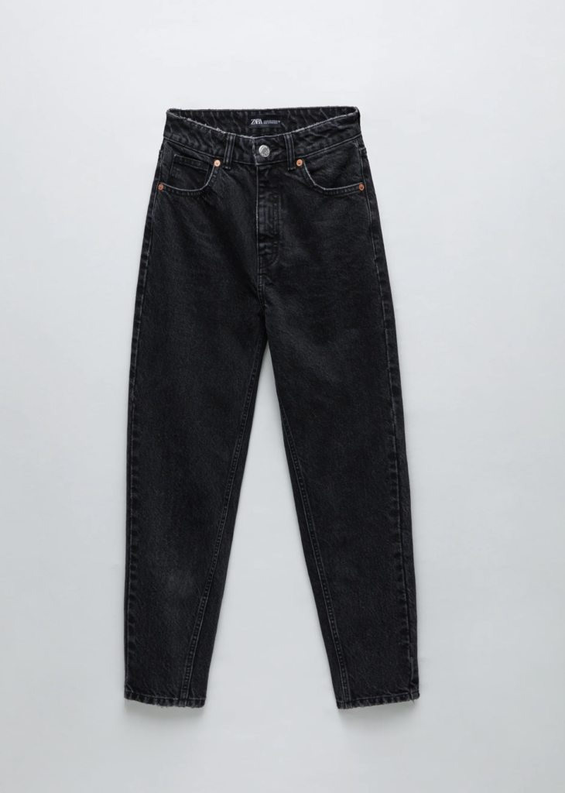
DUGE HLAĆE
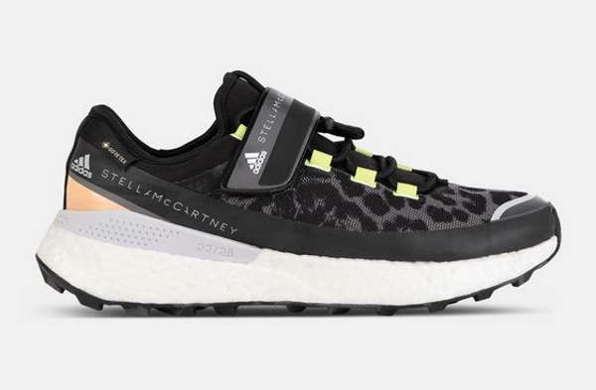
PATIKE
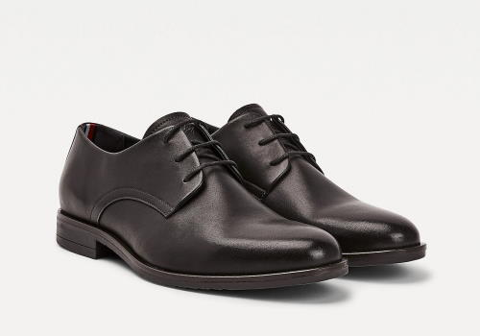
CIPELE
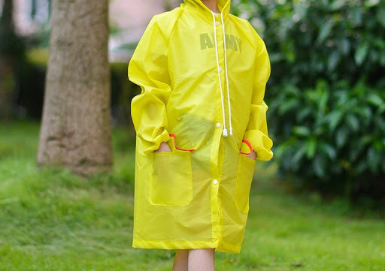
KIŠNA KABANICA
KIŠOBRAN
Pokažite djetetu sliku, neka imenuje predmet na slici i odgovori na pitanje da li taj odjevni predmet oblačimo u jesen.

Pitanja s ponuđenim odgovorima.
Kada u jesen pada kiša, trebam:
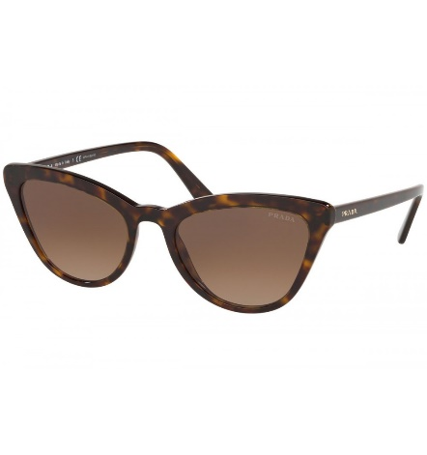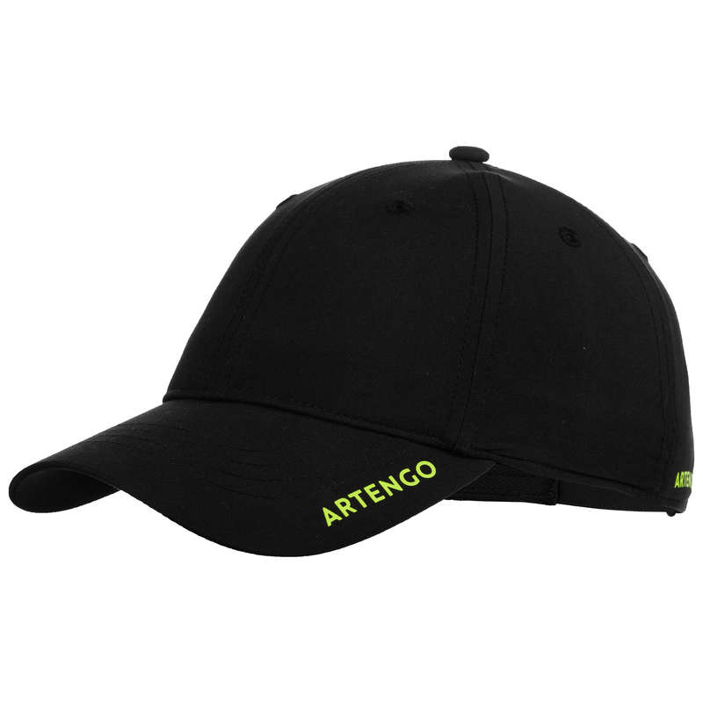
SUNČANE NAOČALE ŠILTERICU KIŠOBRAN

Kada u jesen postane hladnije, trebam obući majicu:
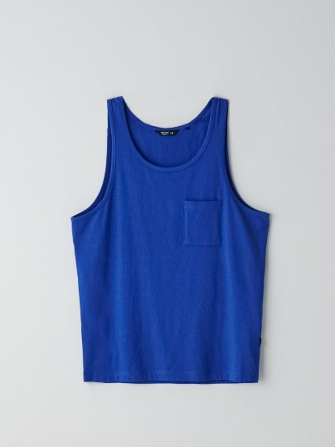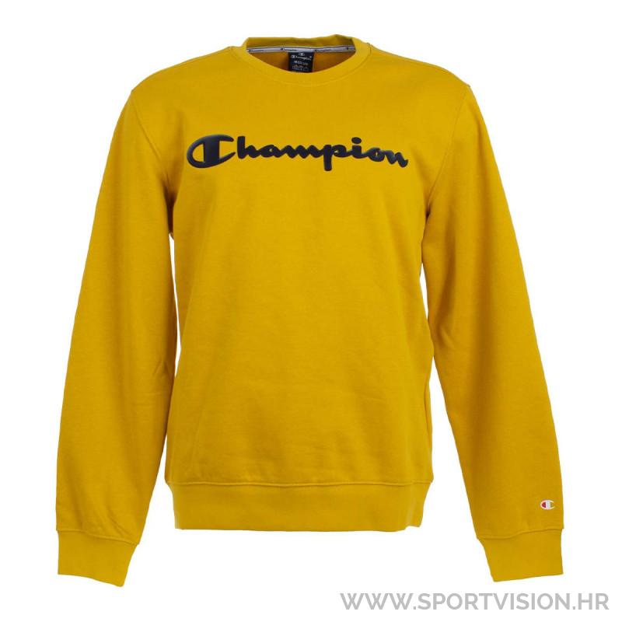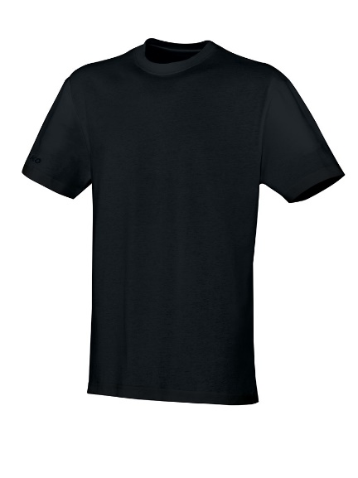
BEZ RUKAVA S DUGIM RUKAVIMA S KRATKIM RUKAVIMA

i hlače:
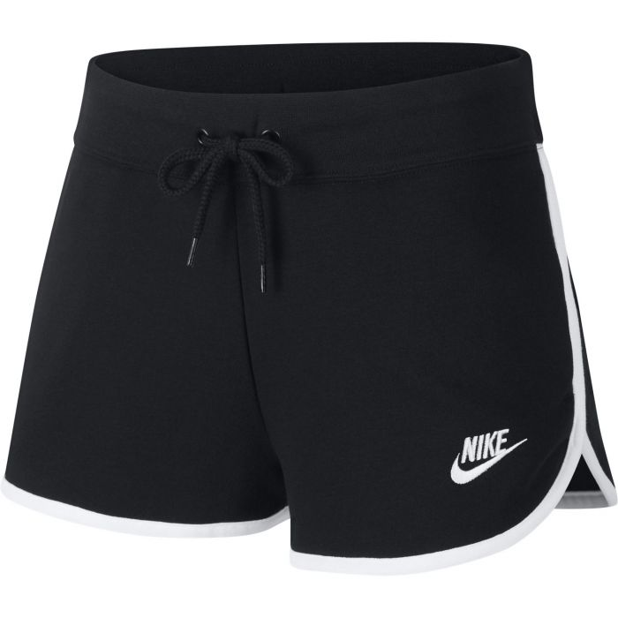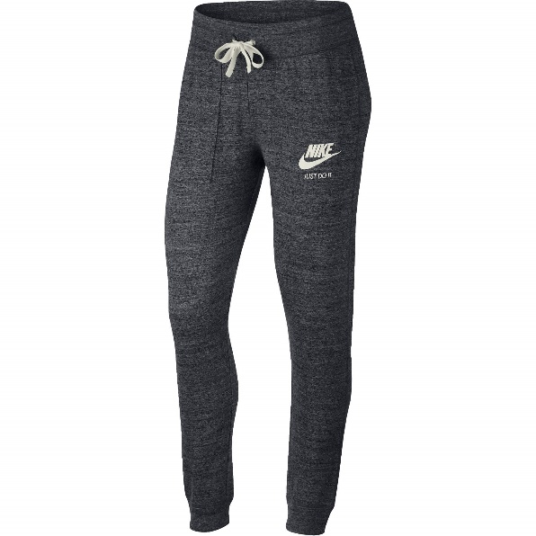

KRATKE DUGE
Od obuće ću odabrati:
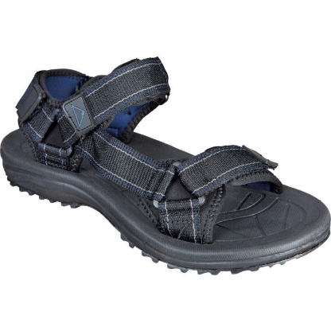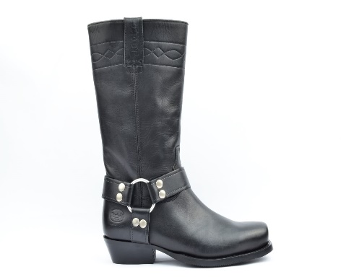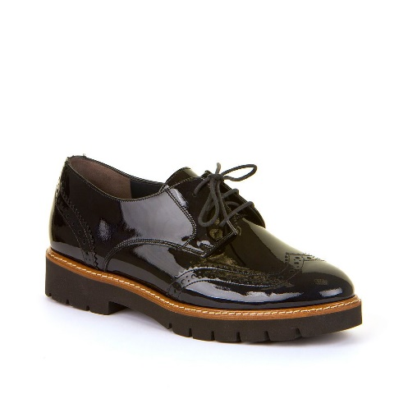
SANDALE ČIZME CIPELE

Prvo pročitajte djetetu pitanje i pokažite slike. Dajte uputu neka pokaže sliku koja je točan odgovor i imenuje predmet na slici. Ako ne može, pročitajte pitanje i sva tri ponuđena odgovora, a dijete neka kaže naziv predmeta koji je točan odgovor.

